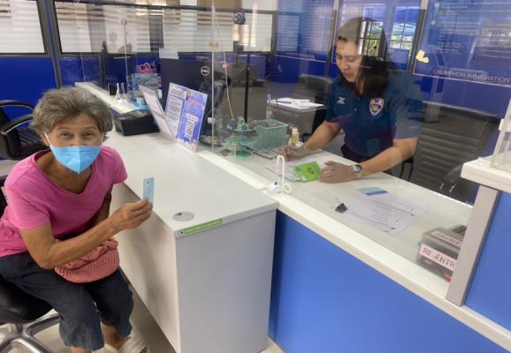
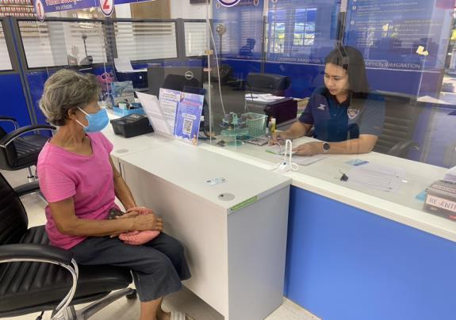
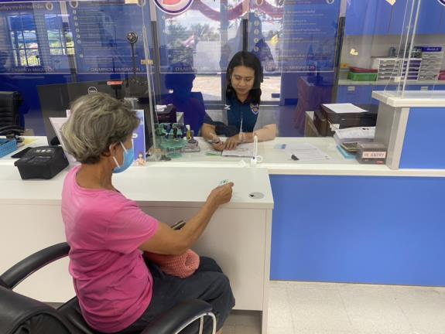
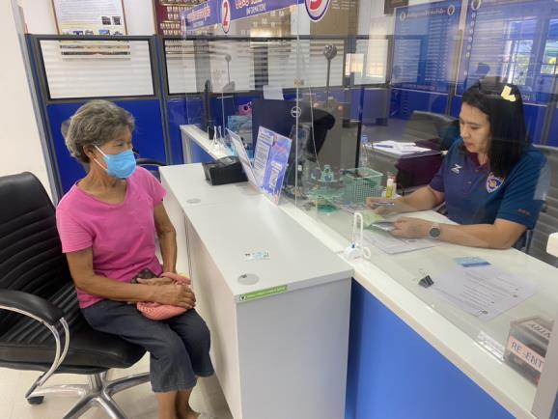

เมื่อวันที่ 13 ธันวาคม 2566 เวลา 13.30 น. เจ้าหน้าที่งานบริการคนต่างด้าว ได้มีการให้บริการและอำนวยความความสะดวกให้แก่ผู้มาใช้บริการในการแจ้งที่พักอาศัยของคนต่างด้าว ทำให้เกิดความประทับใจและชื่นชมการทำงานของเจ้าหน้าที่

ข้อมูล ณ วันที่ 13 ธันวาคม 2566
ตม.จว.ชุมพร ให้คำแนะนำและอำนวยความสะดวก
ผู้มาใช้บริการเกี่ยวกับการแจ้งที่พักอาศัย

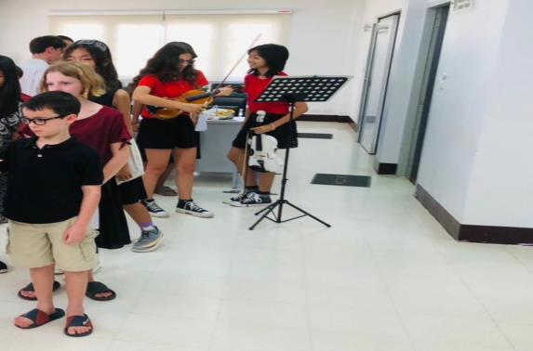
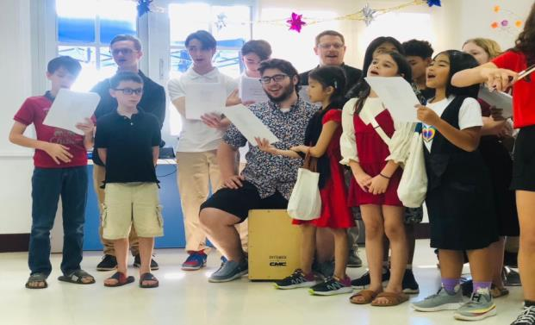
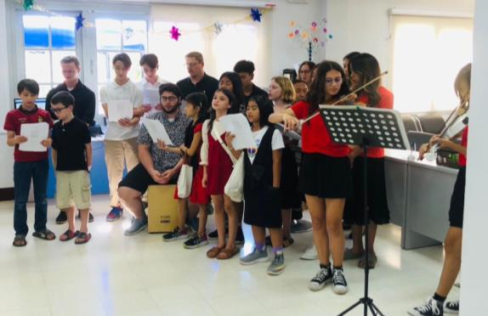
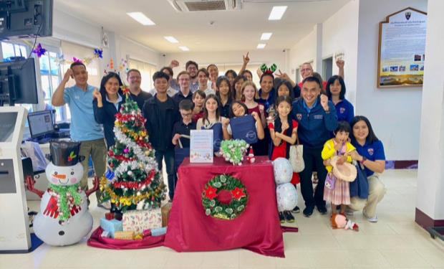
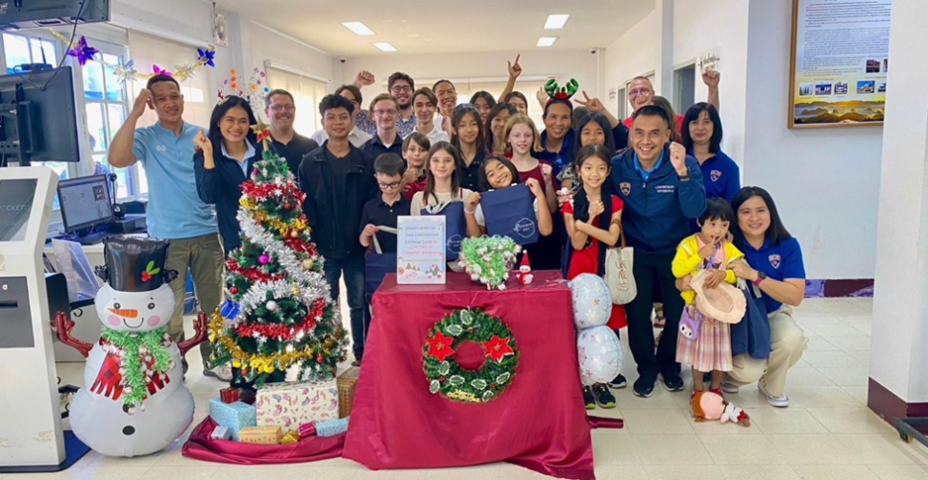
ข้อมูล ณ วันที่ 27 ธันวาคม 2566
เมื่อวันที่ 27 ธันวาคม 2566 เวลา 14.00 น. ตม.จว.ชุมพร ได้มีการให้การต้อนรับครอบครัวและเพื่อนๆ ของ MR.OHLER WILLIAM ซึ่งได้มาอวยพรวันคริสต์มาสและสวัสดีปีใหม่โดยการเล่นดนตรีให้แก่ข้าราชการตำรวจตรวจคนเข้าเมืองจังหวัดชุมพร และประชาชนผู้มารับบริการได้รับฟัง รับชม

ตม.จว.ชุมพร ให้การต้อนรับ MR.OHLER WILLIAM พร้อมคณะ
อวยพรวันคริสต์มาสและสวัสดีปีใหม่

